

**INSTITUTO DE ADMINISTRACION PÚBLICA DEL ESTADO DE CHIAPAS**

**Maestría en Administración y Políticas Públicas.**

**DESARROLLO ORGANIZACIONAL**



**INSTITUTO NACIONAL ELECTORAL**

**NOMBRE DE LOS ALUMNOS:**

**Adriana Ruiz Olvera**

**José Hugo Ruiz Santiago**

**Daniel Sánchez Rodríguez**

**Fernando Zárate Franco.**

**Juan Antonio Velasco Martínez**

**NOMBRE DEL DOCENTE:**

**MTRO. Héctor Gabriel Guillen García**

**Tuxtla Gutiérrez, Chiapas a 26 de Enero 2016**

**MARCO DE REFERENCIA**

El 10 de febrero de 2014, se publicó en el Diario Oficial de la Federación, el Decreto por el que se reforman, adicionan y derogan diversas disposiciones de la Constitución Política de los Estados Unidos Mexicanos en materia política- electoral, en la que se incluyen diversas disposiciones que modifican la denominación, estructura, funciones y objetivos del Instituto Federal Electoral para transformarse en el Instituto Nacional Electoral (INE), dando así paso a un nuevo instituto con nuevas atribuciones.

En el Decreto de reforma se incluyen diversas disposiciones que modifican la denominación, estructura, funciones y objetivos del Instituto Federal Electoral para transformarse en Instituto Nacional Electoral, entre las que destacan la modificación de la estructura de su Consejo General y la inclusión en el texto constitucional del procedimiento para la selección y designación de sus integrantes.

**Constitución Política de los Estados Unidos Mexicanos**

De conformidad con lo dispuesto en el artículo 41, párrafo segundo, Base V, Apartado A, párrafos primero, segundo y quinto, de la Constitución Política de los Estados Unidos Mexicanos, la organización de las elecciones es una función estatal que se realiza a través de un organismo público autónomo, que es autoridad en la materia e independiente en sus decisiones y funcionamiento. En el ejercicio de estas funciones, la certeza, legalidad, independencia, imparcialidad, máxima publicidad y objetividad serán principios rectores.

**Ley General de Instituciones y Procedimientos Electorales**

El artículo 29 de la citada ley establece que el Instituto es un organismo público autónomo dotado de personalidad jurídica y patrimonios propios, en cuya integración participan el Poder Legislativo de la Unión, los Partidos Políticos Nacionales y los ciudadanos, en los términos que ordene esta Ley. El Instituto contará con los recursos presupuestarios, técnicos, humanos y materiales que requiera para el ejercicio directo de sus facultades y atribuciones.

El artículo 31, párrafo 4, de la Ley General de Instituciones y Procedimientos Electorales, establece que el Instituto se regirá para su organización, funcionamiento y control, por las disposiciones constitucionales relativas y las demás aplicables. Además se organizará conforme al principio de desconcentración administrativa.

De conformidad con lo establecido en el artículo 35, párrafo 1, de la Ley General de Instituciones y Procedimientos Electorales, el Consejo General es el órgano superior de dirección del Instituto Nacional Electoral, responsable de vigilar el cumplimiento de las disposiciones constitucionales y legales en materia electoral, así como de velar porque los principios de certeza, legalidad, independencia, imparcialidad, máxima publicidad y objetividad guíen todas las actividades del Instituto.

**FILOSOFIA INSTITUCIONAL**

**Misión**

Contribuir al desarrollo de la vida democrática, garantizando el ejercicio de los derechos político-electorales de la sociedad a través de la promoción de la cultura democrática y la organización de comicios federales en un marco de certeza, legalidad, independencia, imparcialidad, máxima publicidad y objetividad.

**Visión**

El Instituto Nacional Electoral se consolida como un organismo público autónomo, transparente y eficiente, en el que la sociedad cree y deposita plenamente su confianza, que se distingue por ciudadanía y ser el principal promotor de la cultura democrática en el país.

**Valores**

* Confiabilidad.
* Integridad
* Justicia
* Honestidad
* Autonomía
* Libertad
* Igualdad
* Equidad
* Tolerancia
* Superación
* Respeto

**DIAGNÓSTICO FODA**

**Medios Internos**

|  |  |
| --- | --- |
| **Fortalezas.** | **Debilidades.** |
| F1. Experiencia en procesos electorales desde 1991. | D1. Baja confianza de la sociedad en los procesos electorales. |
| F2. Fortalecimiento del sistema electoral y procedimientos técnicos de calidad. | D2. Mala percepción de la sociedad, sobre el manejo de los recursos financieros. |
| F3. Vela la autenticidad y efectividad del sufragio. | D3. Exceso de atribuciones legales y complejo sistema electoral. |
| F4. Servicio Profesional Electoral Nacional. Personal capacitado. |  |
| F5. Ubicación en todo el País. |  |

**Medios Externos.**

|  |  |
| --- | --- |
| **Oportunidades** | **Amenazas** |
| O1. Contribuir al desarrollo de la vida democrática con los procesos electorales federales y locales. | A1. Boicot a las elecciones por grupos desestabilizadores. |
| O2. Asegurar a los ciudadanos el ejercicio de sus derechos políticos electorales y fomentar la educación cívica. | A2. Alto índice de abstencionismo en la población. |
| O3. Mejorar la Interacción con la sociedad. | A3. Desconfianza de la sociedad. |
| O4. Credencial para votar. Incrementar el servicio y la calidad a los ciudadanos. | A4. Cambios a la legislación electoral nuevamente. |

Estrategias de acción.

* Preservar y fortalecer la confianza de la sociedad. Mediante la calidad de los servicios, la transparencia y la rendición de cuentas.
* Eficaz cumplimiento de las atribuciones institucionales,
* Posicionar, nacional e internacionalmente al INE como el principal referente en el desarrollo de la cultura democrática, por medio de la educación cívica y la capacitación electoral.
* Optimizar los recursos utilizados en la organización.
* Consolidar a la credencial para votar como medio para votar y medio de identificación oficial utilizado por los ciudadanos mexicanos.
* Incrementar y mejorar la interacción entre el Instituto y la sociedad.
* Buena atención ciudadana, a través del desarrollo del capital humano.
* Incrementar la calidad de la operación administrativa y la eficiencia en el uso de los recursos públicos.

**CONCEPTO DE MODELO**

El modelo integral implementado en el Instituto Nacional Electoral es el de la planeación institucional,el cual es conceptualizado como Plan Estratégico Institucional.

El Plan Maestro Institucional es el modelo de planeación diseñado para el Instituto Nacional Electoral, que contiene el conjunto de elementos estratégicos, tácticos y operativos que orientarán el quehacer institucional en un periodo temporal determinado, esta divido en tres que son:

**La Planeación Estratégica.** **(Largo plazo 4 años)**Se refiere al Plan Estratégico Institucional (Misión, Visión, Valores, Temas Estratégicos, Objetivos Estratégicos, Mapas Estratégicos) en el que se define el rumbo estratégico en un periodo temporal de largo plazo, a partir del cual se define y aplica un proceso de planeación, que aporta elementos para la toma de decisiones a nivel directivo y orienta la conducción de la gestión institucional hacia el logro de sus objetivos y metas.

**Planeación Táctica.** **(Mediano plazo 3 años)**Es el despliegue de iniciativas a través del cual se alcanzarán los objetivos estratégicos; está conformada por proyectos de mediano plazo. Es el vínculo que une la planeación estratégica con la operativa. (Proyectos Estratégicos, Programas y Proyectos Específicos).

**Planeación Operativa.** **(Corto plazo 1 año)** Define los objetivos anuales y funciones que desarrollarán cada una de las unidades responsables del Instituto, debiendo estar orientados al cumplimiento de los elementos contenidos en la planeación estratégica. Su horizonte temporal abarca regularmente plazos breves, en la mayoría de los casos anuales, semestrales o trimestrales. (Acciones y actividades cotidianas).

**ESQUEMA GRÁFICO**

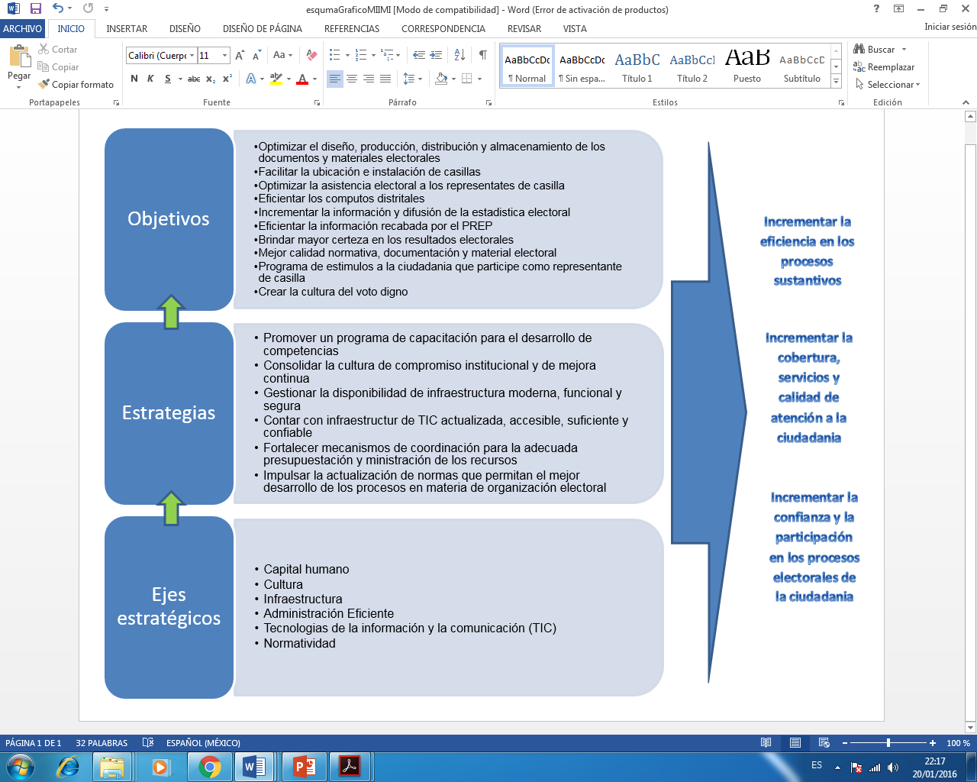

**OBJETIVO GENERAL**

Organizar las elecciones federales, es decir, la elección del Presidente de la República, Diputados y Senadores que integran el Congreso de la Unión, así como organizar, en coordinación con los organismos electorales de las entidades federativas, las elecciones locales en los estados de la República y el Distrito Federal.

**Objetivos Particulares.**

1. Preservar y fortalecer la confianza de la sociedad generando Valor Público.

Estrategias: Mejorar la calidad en el servicio, incrementar la confianza en el Instituto y fomentar la transparencia y rendición de cuentas.

1. Ser el referente principal en el desarrollo de la cultura democrática.

Estrategias: Educación cívica, capacitación electoral y organización electoral

1. Consolidar a la Credencial para Votar como medio preferente de identidad ciudadana.

Estrategias: Depurar el padrón de electores, implementar campañas de credencialización en la sociedad y fortalecer el padrón electoral y la lista nominal.

**EJES ESTRATÉGICOS**

|  |  |  |  |
| --- | --- | --- | --- |
| **ESTRATEGIA** | **OBJETIVO ESPECIFICO** | **DESRIPCION** | **METAS** |
| Mejorar la calidad en el servicio, incrementar la confianza en el Instituto y fomentar la trasparencia y rendición de cuentas. | Preservar y fortalecer la confianza de la sociedad generando valor público. | Incrementar la confianza en el Instituto a través del eficaz cumplimiento de las atribuciones institucionales, la calidad de los servicios, la transparencia y la rendición de cuentas, lo cual deberá reflejarse en un mayor reconocimiento y participación de la sociedad en la vida democrática. | *Cumplir con la fiscalización de los recursos de los partidos políticos ejercidos en el año.  *Firma de convenios de colaboración con Instituciones.  *Realizar un foro de discusión política en cada estado.  *Recibir el 100 % de las declaraciones patrimoniales  *Contestar todas las peticiones ciudadanas en 5 días hábiles.  *Curso impartido por la Contraloría General. |
| Educación cívica, capacitación electoral y organización electoral | Ser el referente principal en el desarrollo de la cultura democrática. | Posicionar, nacional e internacionalmente al INE como el principal referente del Estado mexicano en el desarrollo de la cultura democrática, por medio de la educación cívica y la capacitación electoral | *Realizar 300 talleres de cultura cívica en el país  *Implementar el programa de debate político en la juventud.  *Consulta infantil 2016.  *Una rola por la democracia.  **\***Capacitar al 99% de los funcionarios de casilla de cada elección.  *Integrar el 100% de las mesas directivas de casillas.  *Capacitación e implementación de la jornada electoral. |
| Depurar el padrón de electores, implementar campañas de credencialización en la sociedad y fortalecer el padrón electoral y la lista nominal. | Consolidar a la Credencial para votar como medio preferente de identidad ciudadana. | Fortalecer el posicionamiento de la Credencial para Votar para que siga siendo el medio preferente de identificación oficial utilizado por los ciudadanos mexicanos. | *Realizar 4 millones de trámites en el año.  *Entrega del 95% de credenciales realizadas a los ciudadanos en el tiempo establecido.  **\***Revisar y depurar las actas de defunción recibidas de los registros civiles de todo el país.  *Analizar y registrar las suspensiones de derechos políticos electorales recibidos de los Juzgados del país. |

**MONITOR DE SEGUIMIENTO**

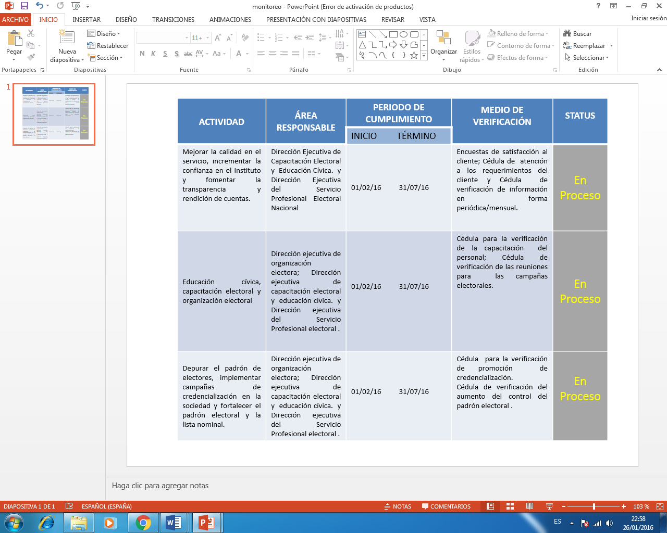

**RESULTADOS ESPERADOS**

Con la implementación del modelo y la mejora del Desarrollo Organizacional en el Instituto Nacional Electoral se pretende lograr resultados por cada eje estratégico:

Un primer resultado esperado sin duda es mejorar la calidad en el servicio, incrementar la confianza en el Instituto y fomentar la trasparencia y rendición de cuentas. Lo cual fortalecerá la Institución y dará certeza a la vida democrática de México, así como generar una adecuada presupuestación y requerimiento de recursos que mejore la imagen del INE.

También en el área de la educación cívica, la capacitación electoral y la organización electoral se pretende alcanzar desarrollo de competencias, trabajo en equipo, autoevaluación y mejora constante. Así como mejorar los procesos técnicos en cada proceso electoral federal o proceso electoral local.

Por ultimo depurar el padrón de electores, implementar campañas de credencialización en la sociedad y fortalecer el padrón electoral y la lista nominal ayudaran a que la credencial para votar sea el medio de identificación más usado por los mexicanos y el más confiable en la sociedad.

**BIBLIOGRAFIA**

1. INSTITUTO NACIONAL ELECTORAL: Compendio Legislación Nacional Electoral Tomo 1, 1a Edición, México, 2014, págs. 46-54.
2. <http://normateca.ife.org.mx/normanet/files_otros/NFI/CODIGODEETICA.IFE.pdf>
3. http://www.ine.mx/archivos3/portal/historico/contenido/Que_es/

**ANEXOS**

**Código de Ética del Instituto Nacional Electoral antes IFE**

**DECLARACIÓN**

Nosotros, la comunidad de hombres y mujeres que prestamos nuestro servicio en el Instituto Federal Electoral, con base en los principios democráticos y valores normativos, hemos decidido darnos el presente Código de Ética que contiene el pensar de lo que aspiramos ser como profesionales de la democracia y el cómo deseamos convivir en nuestra vida institucional. Esta es nuestra convicción y a ello nos atenemos.

**Presentación.**

El objetivo del Código de Ética del Instituto Federal Electoral es promover en el personal los valores humanos compatibles con los cinco principios rectores institucionales que son: certeza, legalidad, independencia, imparcialidad y objetividad. Estos son parte integral de la cotidianidad y de la conducta de todos los que aquí laboramos. En esa virtud, el Código es una guía de principios y valores referenciales para el desempeño de nuestras actividades, funciones y tareas; es decir, se configura como un sistema de criterios personales que dan sentido y respaldan la puesta en práctica de los principios rectores de nuestra institución. Hagámoslo de nosotros, para que nuestras actitudes, conductas y acciones se conviertan en una filosofía de vida aplicable al quehacer diario y profesional, cumpliendo con ello los planes, programas, metas, objetivos y actividades que nos hemos dado como comunidad comprometida con el sistema electoral mexicano y con la cultura democrática, que definen la misión del Instituto. Por todo ello, estamos convencidos de que la democracia es una forma de vida que se refleja sustancialmente en una cultura ética.

**1. Certeza**

a) Confiabilidad. Como servidor público mis actos serán competentes, seguros y confiables en el cumplimento de mis obligaciones. Me esforzaré por atender las opiniones y posiciones de los demás y seré respetuoso de los derechos de todos los seres humanos con los que trate, ya sean personal del Instituto, militantes de los partidos políticos, representantes del gobierno o de las organizaciones civiles y, principalmente, con los ciudadanos y ciudadanas, afirmando plenamente mi solvencia moral. b) Integridad. Guiaré mi conducta con base en los valores de honestidad, rectitud y respeto, aplicándolos en cada uno de mis actos; considerando que soy un servidor público que me debo a la ciudadanía y a la institución, cumpliré con excelencia y oportunamente los compromisos y acuerdos en mi trato con mis compañeras y compañeros de trabajo y con las personas en general; colaboraré con profesionalismo, conciencia y voluntad en las decisiones tomadas por las instancias debidamente facultadas.

**2. Legalidad**

a) Justicia. Garantizaré que mis actos y decisiones estén fundados en la objetividad y en una debida ponderación de las situaciones y eventos; asimismo, defenderé los valores democráticos de libertad, igualdad, equidad, diálogo, pluralidad y tolerancia como elementos trascendentes de la cultura democrática. b) Honestidad. Promoveré la transparencia y la rendición de cuentas, conduciéndome con verdad. Actuaré a favor de que en mi trabajo exista la austeridad de bienes y la moderación en su consumo, así como la eficacia y eficiencia en la utilización de los recursos humanos, materiales y financieros del Instituto, bajo el concepto de una administración debidamente programada y planeada. Ello involucra que no utilizaré mi cargo o puesto para obtener algún beneficio ilegítimo. Tampoco buscaré o aceptaré compensaciones o prestaciones de cualquier persona, partido político u organización.

**3. Independencia**

a) Autonomía. Con mi conducta pública y profesional haré valer los principios rectores en todos los actos, decisiones y resoluciones electorales y administrativas en las que participe, con base en el hecho de que el Instituto es responsable de sus propias decisiones e independiente en su operación y administración. b) Libertad. Es mi convicción como servidor público no estar sujeto a compromisos e intereses particulares que desacrediten mi compromiso con la 3 institución y pongan en duda mi profesionalismo e independencia; esto sin menoscabar mis propias creencias, opiniones o preferencias políticas y sociales o de cualquier otra índole.

**4. Imparcialidad**

a) Igualdad. Daré trato amable y digno a toda persona que acuda a solicitar cualquier servicio del Instituto, así como a mis compañeros y compañeras de trabajo, independientemente de su género, raza, posición política, capacidad económica y física, edad, religión, preferencia sexual, origen étnico, nivel jerárquico u otra cualidad humana, evitando la preferencia de algunas personas en detrimento de otras. b) Equidad. Seré imparcial en el desempeño de mis funciones y actividades. Para ello, me esforzaré por obtener información fidedigna y objetiva para que mis acciones cotidianas puedan contribuir al logro de los equilibrios institucionales de moderación, ponderación y ecuanimidad.

**5. Objetividad**

a) Tolerancia. En mi vida laboral asumiré que el respeto a la diversidad, el pluralismo, el diálogo y las diferencias enriquecen verdaderamente la interacción personal y social que hace posible la solución pacífica de problemas y conflictos derivados de las relaciones humanas, contribuyendo de esa manera al logro de las legítimas aspiraciones personales y sociales de todos y cada uno de nosotros. b) Superación. Me prepararé académica y profesionalmente para incrementar mis habilidades, conocimientos y competencias mediante una educación continua que me permita realizar con éxito mis tareas y actividades en la institución; asimismo, cultivaré una conciencia ambiental y socialmente responsable para valorar y tutelar una conducta de profundo compromiso con el medio ambiente en mi ámbito de trabajo. c) Respeto. Siempre seré cortés y atento con mis compañeras y compañeros de trabajo, así como con quienes trato laboralmente y con toda persona en general, conduciéndome de manera coherente con los principios y valores manifestados en el presente Código de Ética, los cuales orientan mis actitudes, decisiones y acciones.